ITU-R BT.2144-0建议书
(05/2022)
在广播业务中引入新数字地面
电视广播（DTTB）系统、技术和应用的指南

BT系列
广播业务（电视）

前言
无线电通信部门的职责是确保卫星业务等所有无线电通信业务合理、平等、有效、经济地使用无线电频谱，不受频率范围限制地开展研究并在此基础上通过建议书。
无线电通信部门的规则和政策职能由世界或区域无线电通信大会以及无线电通信全会在研究组的支持下履行。

知识产权政策（IPR）
国际电联无线电通信部门（ITU-R）的IPR政策述于ITU-R第1号决议中所参引的《ITU-T/ITU-R/ISO/IEC的通用专利政策》。专利持有人用于提交专利声明和许可声明的表格可从http://www.itu.int/ITU-R/go/patents/zh获得，在此处也可获取《ITU-T/ITU-R/ISO/IEC的通用专利政策实施指南》和ITU-R专利信息数据库。

ITU-R 系列建议书
（也可在线查询 http://www.itu.int/publ/R-REC/zh）
系列 | 标题
BO | 卫星传送
BR | 用于制作、存档和播出的录制；电视电影
BS | 广播业务（声音）
BT | 广播业务（电视）
F | 固定业务
M | 移动、无线电测定、业余和相关卫星业务
P | 无线电波传播
RA | 射电天文
RS | 遥感系统
S | 卫星固定业务
SA | 空间应用和气象
SF | 卫星固定业务和固定业务系统间的频率共用和协调
SM | 频谱管理
SNG | 卫星新闻采集
TF | 时间信号和频率标准发射
V | 词汇和相关问题

注：本ITU-R建议书英文版已按ITU-R第1号决议规定的程序批准。

电子出版物
2022年，日内瓦
© 国际电联 2022
版权所有。未经国际电联的书面许可，不得以任何形式将本出版物的任何部分进行复制或利用。
ITU-R BT.2144-0 建议书
在广播业务中引入新数字地面电视广播（DTTB）系统、
技术和应用的指南
（2022年）
范围
本建议书为广播服务中引入新地面数字电视广播（DTTB）系统、技术和应用提供指导。可根据一个国家或区域的要求和情况，选择适当的方法。
关键词
数字地面电视广播、引入新系统
缩略语/词汇表
缩略语 释义
C/N 载波噪声比
DTTB 数字地面电视广播
FDM 频分复用
HDTV 高清晰度电视
IBB 综合广播宽带
LDM 层分复用
MFN 多频网络
MIMO 多进多出
MPEG 动态图像专家组
PMSE 节目制作和特别活动
PSM 公共服务媒体
QoS 服务质量
SDM 空分复用
SDTV 标准清晰度电视
SFN 单频网络
SISO 单进单出
TDM 时分复用
UHDTV 超高清电视

国际电联的相关建议、报告
ITU-R BT.1877建议书 – 第二代数字地面电视广播系统纠错、数据成帧、调制和发射方法及选择指南
ITU-R BT.2400报告 – 全球广播服务平台的使用场景、要求和技术要素
ITU-R BT.2485报告 – 用于增强数字地面电视广播的先进网络规划和传输方法
国际电联无线电通信全会，
考虑到
a) 自首次推出地面数字电视服务以来，已经过去了很长时间，全球范围内从模拟电视广播向数字电视广播的过渡已经完成或正在进行中；
b) 新的广播系统、技术和应用旨在更有效地传输电视、声音和多媒体节目，并为观众提供新的视听体验；
c) 一个关键的问题是，在第一代地面数字电视广播（DTTB）系统正在运行的广播服务中，如何最好地引入这些新的系统、技术和应用，而不给观众带来不利影响；
d) 考虑能够确保未来广播持续进步的方法也很重要；
e) 在进程时间表、参与方和推动过渡的公共政策方面，可能会出现多种情况，
认识到
a) 根据ITU-R 70指出为制定引入新广播系统、技术和应用的建议书和报告，实现规范的全球统一；
b) 根据ITU-R 71指出ITU-R有关IMT活动的蓝图应由相关的无线电通信研究组开发，以确保其与国际电联以外的组织一起，富有成效且高效地推进此项工作；
c) ITU-R BT.1877建议书规定了第二代数字地面电视广播系统，
建议
在广播业务中引入新数字地面电视广播（DTTB）系统、技术和应用时，应考虑附件中提供的指导。

附件
在广播业务中引入新数字地面电视广播（DTTB）系统、
技术和应用的指南
目录
页数
知识产权政策（IPR） ii
附件 在广播业务中引入新数字地面电视广播（DTTB）系统、技术和应用的指南 3
1 简介 4
2 实施新数字地面电视广播（DTTB）系统、技术和应用的要求 4
2.1 与接收器有关的要求 5
2.2 与服务有关的要求 5
2.3 与频谱有关的要求 5
3 过渡的设想和方法 5
3.1 方法A：在用于现有服务的同一频道推出新的服务 6
3.2 方法B：在一个不用于现有服务的不同频道中推出新服务 10
3.3 各种方法的特点比较 12

1 简介
自全球首次推出DTTB以来，已经过去了20多年。随着新的旨在更有效地传输电视、声音和多媒体节目，并为观众提供新视听体验的广播系统、技术和应用的出现，一个关键的问题是如何在第一代DTTB系统运行的广播服务中最好地推出这些新系统、技术和应用，而避免给观众带来不利影响。同样重要的是要考虑能够确保广播在未来持续进步的方法。
在进程时间表、参与方和推动过渡的公共政策方面，可能会出现多种情况。

2 实施新数字地面电视广播（DTTB）系统、技术和应用的要求
由于分配给广播的频段使用情况不同，每个国家和地区对引进新系统可能有不同的要求，例如，已使用和未使用的频道数量，预期的新服务和应用可能有不同的传输容量要求，以及现有广播服务采用的不同传输系统和技术（例如，DTTB系统A、B、C和D；视频源编码为MPEG-2、MPEG-4；视频格式为SDTV和HDTV；声音格式为立体声和5.1多声道）。
一般来说，为实施新的数字地面广播系统、技术和应用而需要规定的要求可分为三部分：与接收器有关的要求、与服务有关的要求和与频谱有关的要求。
为了被普遍接受，任何新的数字地面广播系统都应满足公共服务媒体（PSM）和商业广播公司的要求。
对广播机构的一般要求是：
– 提供免费内容的能力（观众/听众没有额外费用）。
– 向公众提供内容，而不对提供的服务进行封锁或过滤，即不把关。
– 内容和服务的完整性：不得由第三方修改内容或服务。例如，电视内容和附加服务（如字幕、IBB应用程序等）必须在屏幕上显示，未经修改，没有未经授权的遮盖。
– 服务质量（QoS）将由广播机构定义，包括网络的可用性、稳固性、运行时间和可靠性。
– 每个用户的服务质量（QoS）应与受众的规模无关。
– 与同等服务相比，广播服务不应受到歧视。
– 服务的地域可用性（如全国、地区、本地）将由广播机构来定义。
– 传输网络至少需要支持广播机构规定的最低限度的服务内容（如最低限度的节目数量）。这些服务内容应同时提供给指定地域内的所有用户。
– 易用性：直截了当的便利性和明显的广播内容提供。
– 残疾人获得广播内容和服务的障碍较低（如字幕、音频描述和手语服务）。
– 可选择匿名接收免费广播内容。
– 如果广播服务提供商经终端用户同意收集了使用数据和/或受众分析，那么提供内容的广播机构可以不受限制地获取这些数据。
– 有能力在紧急情况下接触到观众。
此外，传输系统应支持不同的执行方案，以适应具体的商业要求和多个国家因素，如具体的市场情况、法规和目标受众等等。

2.1 与接收器有关的要求
引入新的广播系统、技术和应用必须保证观众能够继续接收广播服务。广泛部署能够接收新广播信号的新接收器是关键。这可能需要一个过渡期，由旧系统和新系统进行同步广播服务。
为了促进技术过渡，在同步广播期间提供的新系统接收器也应该能够支持之前的系统。接收器上两种技术之间的整合越透明（例如，通过相同的用户界面和相同的频道列表访问两种技术传输的节目服务，自动删除前一技术中的同等节目服务列表，避免在两种技术中重复显示），这种过渡对公众来说就越方便。

2.2 与服务有关的要求
图像和声音的质量和格式以及节目的数量，再加上辅助服务，将决定每个节目服务所需的传输容量。新服务的质量必须大大高于之前的服务，这样的技术转型才能对用户产生吸引力。
引入新系统、技术和应用的目标/动机将决定物理频道的数量、一个频道中的节目服务数量以及DTTB系统所需的总传输容量。
在同步广播期间和技术过渡完成后，与服务相关的要求应该有所区别。如果新系统的接收器也与以前的系统兼容，可能就没有必要同步广播现有的全部节目服务。不过，至少让新系统中最受欢迎的、能明显提高质量的节目服务率先使用新技术，以增加其吸引力。
接收模式（固定式、便携式、手持式和移动式）、目标区域/人口覆盖率和服务在地点和时间上的可用性决定了传输参数。

2.3 与频谱有关的要求
目前用于现有服务的物理频道数和未使用的频道数，加上上面确定的要求，将决定引入新的DTTB系统的基本策略。网络规划的要求包括部署符合上述所有要求的DTTB网络所需的频谱、频谱使用模式（MFN或SFN）、目标频段和可能的新信号带宽。应考虑适用的区域协议（如GE06）。
最后，与相同或相邻频段的其他主要或次要系统的共存也需要在这一类要求下进行研究。

3 过渡的设想和方法
根据目前的频谱使用情况和引入新系统、技术和应用的要求，需要制定不同的方案，从中选择最符合国家/地区要求和情况的方法。还应当探讨新的和现有的广播服务在过渡期内共存的方法。
在与现有广播服务同时引入新的系统和服务时，可以假设两种整体方法：
– 方法A：在用于现有服务的同一频道中引入新的服务（系统）。这种方法可用于无法为新服务确定或创建空闲频道的情况。
– 方法B：在一个不用于现有服务的不同频道中引入一项新的服务（系统）。这种方法可用于可以为新服务确定或创建空闲频道的情况。
在这两种方法中，现有的服务必须能够和仅支持现有系统的接收器搭配继续运作，包括视频/音频源编码、多路复用和传输方案。此外，由于新服务采用了新的、先进的视频/音频源编码、多路复用和传输方案，因此需要新型接收器来支持这些服务。
尽管可以考虑各种类型的新服务，但为了简化本节的描述，我们假设现有服务和新服务分别为HDTV和UHDTV。图1是现有HDTV服务的方框图。
图1
现有服务
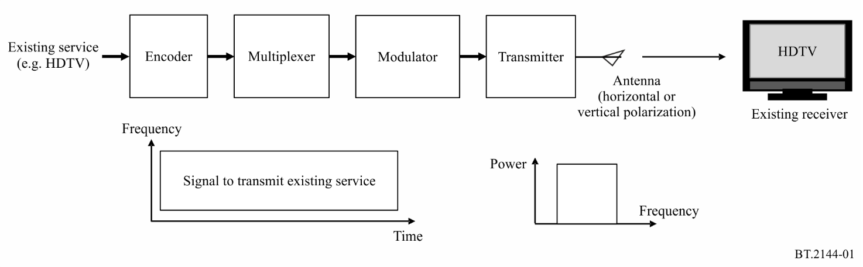
现有接收器
频率
功率
时间
传送现有服务的信号
频率
天线
(水平或垂直极化)
发射器
调制器
复用器
编码器
现有服务
（如HDTV）

3.1 方法A：在用于现有服务的同一频道推出新的服务
在用于现有服务的同一频道中推出新的服务，可以假设有两种方法：（1）在物理层之上的更高一层进行多路复用，以及（2）在物理层进行多路复用。

3.1.1 方法A1：传输层的多路复用
现有和新的服务都可以在传输层进行多路复用。图2显示了这种方法的方框图。由于传输技术保持不变，物理层以上的多路复用方法在现有和新的服务之间拆分传输容量。
(1) 现有服务
当物理层使用相同参数时，服务区域不受影响，但容量减少，导致质量下降。
(2) 新服务
由于物理层的参数对现有服务和新服务都是通用的，因此两种服务的服务区是相同的。在同步广播期间，新服务的容量取决于有效载荷的分配。新服务采用较新的视频编码技术，具有较高的效率。
图2
物理层以上的多路复用
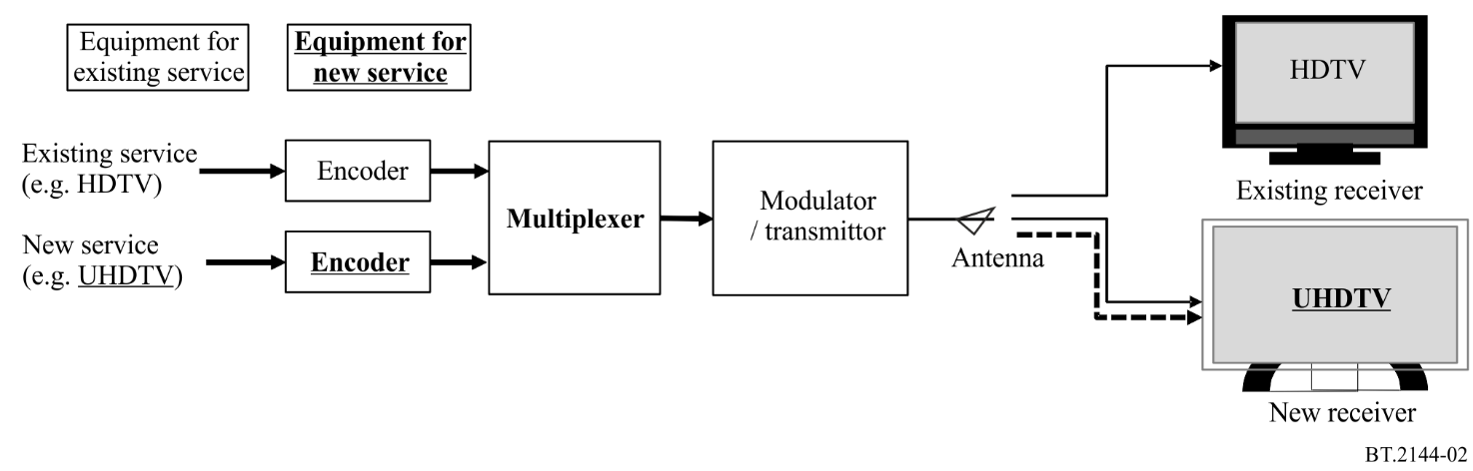
新接收器
现有接收器
天线
调制器/发射器
复用器
新服务
（如UHDTV）

现有服务
（如HDTV）

编码器
编码器
新服务的设备
现有服务的
设备

3.1.2 物理层的多路复用
物理层的多路传输意味着采用分层传输；即频分复用（FDM）、时分复用（TDM）或层分复用（LDM）。使用不同极化的空分复用 – 多进多出（SDM-MIMO），也可以与分层传输一起使用。通过使用分层传输功能将每个有效载荷分配给不同的物理层，现有的和新的服务可以在同一频道中传输。

3.1.2.1 方法A2：时分复用（TDM）和频分复用（FDM）
图3显示了使用TDM或FDM对现有和新业务进行复用的方框图。这种方法只有在现有服务采用TDM或FDM时才能使用。新的、先进的源编码和复用方案可用于新服务。现有和新服务的有效载荷使用TDM或FDM进行复用。
(1) 现有服务
当现有服务的传输参数没有改变时，现有服务的服务区域保持不变。但是其传输容量下降，导致质量下降。
(2) 新服务
新服务的服务区域和传输容量取决于调制参数和纠错技术。因此，有必要使用先进的调制和纠错技术，以确保新服务的服务区域和容量的均衡性。效率较高的编码技术可以在同步广播期间的有限容量内提高服务质量。
图3
时分复用（TDM）或频分复用（FDM）
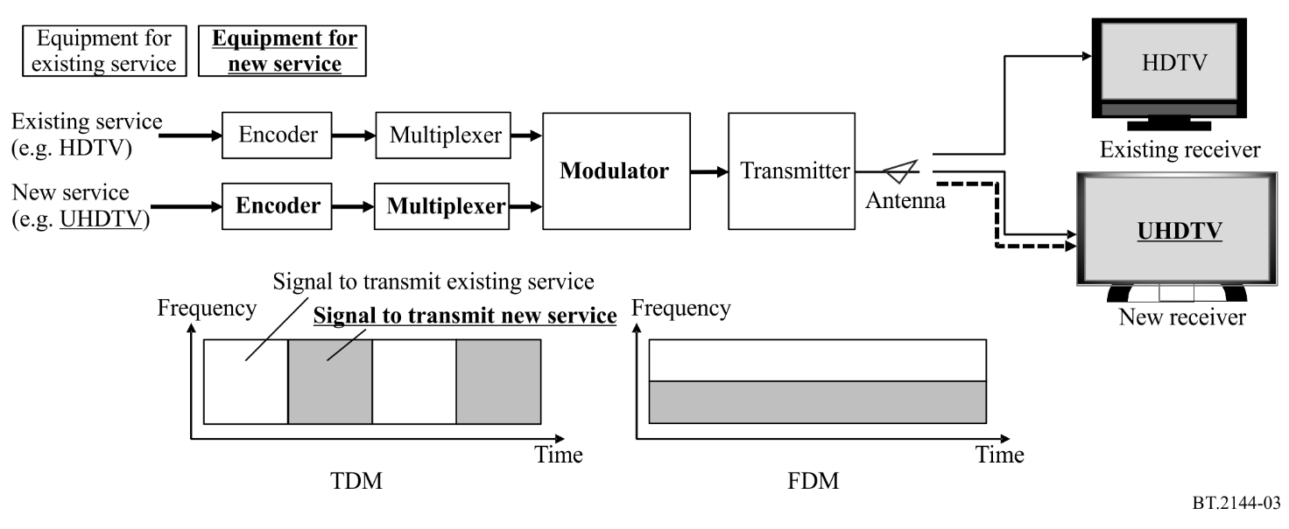
时间
时间

频率
传输新服务的信号
传输现有服务的信号
频率
新接收器
现有接收器
天线
调制器
发射器
复用器
复用器
编码器
编码器
新服务
（如UHDTV）
现有服务
（如HDTV）
新服务的设备
现有服务的设备

3.1.2.2 方法A3：层分复用
图4显示了使用层分复用（LDM）对现有和新服务进行复用的方框图。图4 (a) 显示了在调解器内同步复用信号的方法。图4 (b) 显示了另一种无需同步的复用信号的方法；这种方法可用于任何现有的广播系统，并可与TDM和FDM相结合。新服务可以使用新的广播系统和扩展的带宽。新服务的信号在下层引入，并与上层现有的广播信号叠加。LDM可能比FDM和TDM运行更有效，特别是在上下层有不同的载波噪声比要求时。但使用层分复用意味着接收器更加复杂。
(1) 现有服务
为提高新服务的抗干扰稳健性，必须改变现有服务的传输参数。然而，如果要保留现有的广播服务区域，就会减少容量。如果应用于现有服务的物理层参数保持不变，由于新服务信号的干扰，服务区域就会减少。
(2) 新服务
为减少对现有服务的干扰，必须降低新服务的传输功率，因而缩小服务范围。为了在降低传输功率的情况下仍能实现与现有服务相同的服务区域，需要采用具有更高稳健性的传输参数，这就会降低传输容量。
图4
层分复用（LDM）
复用器
复用器
传输新服务的信号
传输现有服务的信号
现有服务
（如HDTV）
频率
(a) 同步复用的信号
功率
时间
时间
时间
频率
频率
频率
传输信号
新接收器
现有接收器
天线
发射器
调制器
（带层分复用）
编码器
编码器
新服务
（如UHDTV）
新服务的设备
现有服务的设备
(b) 无需同步的复用信号
功率
频率
时间
时间
时间
频率
频率
频率
传输现有服务的信号
传输新服务的信号
新接收器
现有接收器
天线
发射器
衰减器
调制器
调制器
复用器
复用器
编码器
编码器
现有服务
（如HDTV）
新服务
（如UHDTV）
新服务的设备
现有服务的设备

3.1.2.3 方法A4：空分复用 – 多进多出（SDM-MIMO）
图5显示了使用SDM-MIMO对现有和新业务进行复用的方框图。这种方法可用于任何现有的广播系统，并可与TDM和FDM相结合。采用新广播系统和扩展带宽的新服务可以使用相反的极化进行传输。这种方法可能比FDM和TDM更有效，但应该注意的是，该方法依赖于极化鉴别，当接收天线的极化与所需信号的一致时可以实现，这通常只能在固定户外接收的情况下进行假设。在便携式/移动式DTTB接收的情况下，不能假定接收天线有极化鉴别，所以不能应用这种方法。
(1) 现有服务
为了提高新服务的抗干扰稳健性，必须改变现有服务的传输参数。然而，如果要保留现有的广播服务区域，就会减少容量。如果应用于现有服务的物理层参数保持不变，由于新服务信号的干扰，服务区域就会减少。
(2) 新服务
为减少对现有服务的干扰，必须降低新服务的传输功率，因而缩小服务范围。为了在降低传输功率的情况下仍能实现与现有服务相同的服务区域，需要采用具有更高稳健性的传输参数，这就会降低传输容量。
图5
空分复用 – 多进多出（SDM-MIMO）
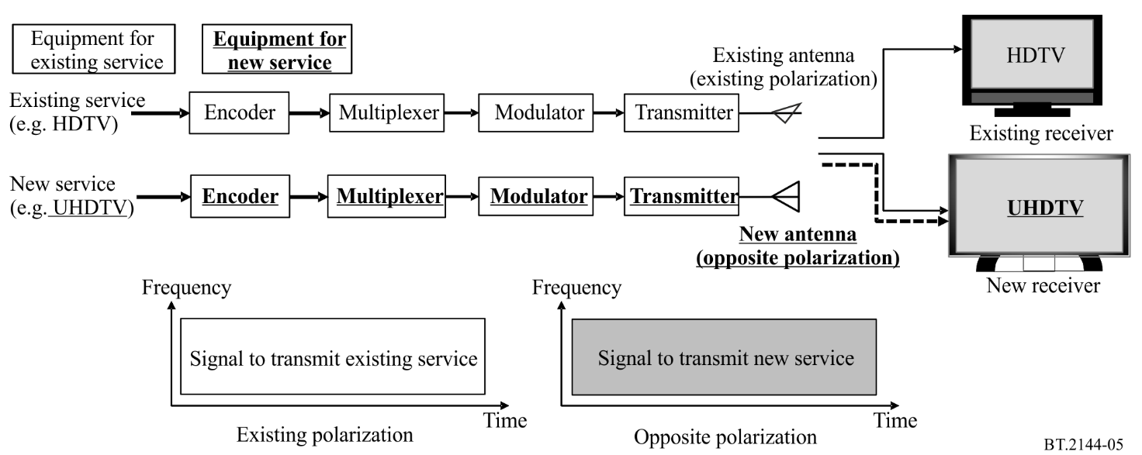
发射器
复用器
传输现有服务的信号
复用器
现有服务的设备
新服务的设备
相反极化
现有极化
时间
时间
频率
频率
传输新服务的信号
现有天线
（现有极化）
新天线
（相反极化）
新接收器
现有接收器
发射器
调制器
调制器
编码器
编码器
现有服务
（如HDTV）
新服务
（如UHDTV）

3.2 方法B：在一个不用于现有服务的不同频道中推出新服务

3.2.1 方法B1：当没有足够的频道可供同步广播时，在不同的频道推出新服务
如果没有足够的频道可供同步广播，通过在同一物理频道上复用更多的节目服务来释放一些用于现有服务的频道，就可以在不同的频道上推出新的服务。图6的方框图显示了当没有足够的频道可供同步广播时，在不同频道中引入新服务的方法。在这种情况下，由新的、先进的源编码、多路复用和调制技术以及扩展带宽组成的新广播系统可以达到更好的服务质量。当新服务采用SDM-MIMO或现有天线不支持新频道时，就需要新天线。可以通过最大化其容量或减少其频率重用系数的方式，来减少新服务所需的物理频道数量。在第一种情况下，更多的节目服务可以在同一物理频道上复用，而在第二种情况下，同一物理信道可以在较短的距离内被独立的本地复用器重复使用。在极限情况下，在重用-1的情况下，相同的物理信道可以被相邻的独立站点使用，允许网络在任何时候为服务区的不同地理分割进行重新配置，而不需要重新规划频道。

(1) 现有服务
服务区域保持不变。由于在同一物理频道上复用了更多的节目服务，每个节目服务的容量和服务质量都有所下降。
(2) 新服务
通过选择一套适当的传输参数，可以创建与现有服务相似或不同的新服务区域。利用先进的传输和编码技术，可以达到比现有服务更好的传输容量和服务质量。如果在同步广播阶段，由于频谱有限，新服务的更多节目服务被复用在同一物理频道上，它们的容量和服务质量将低于过渡完成后的情况。
图6
当没有足够的频道可供同步广播时，在另一个单独的频道推出新服务
新服务
的设备
现有服务
的设备
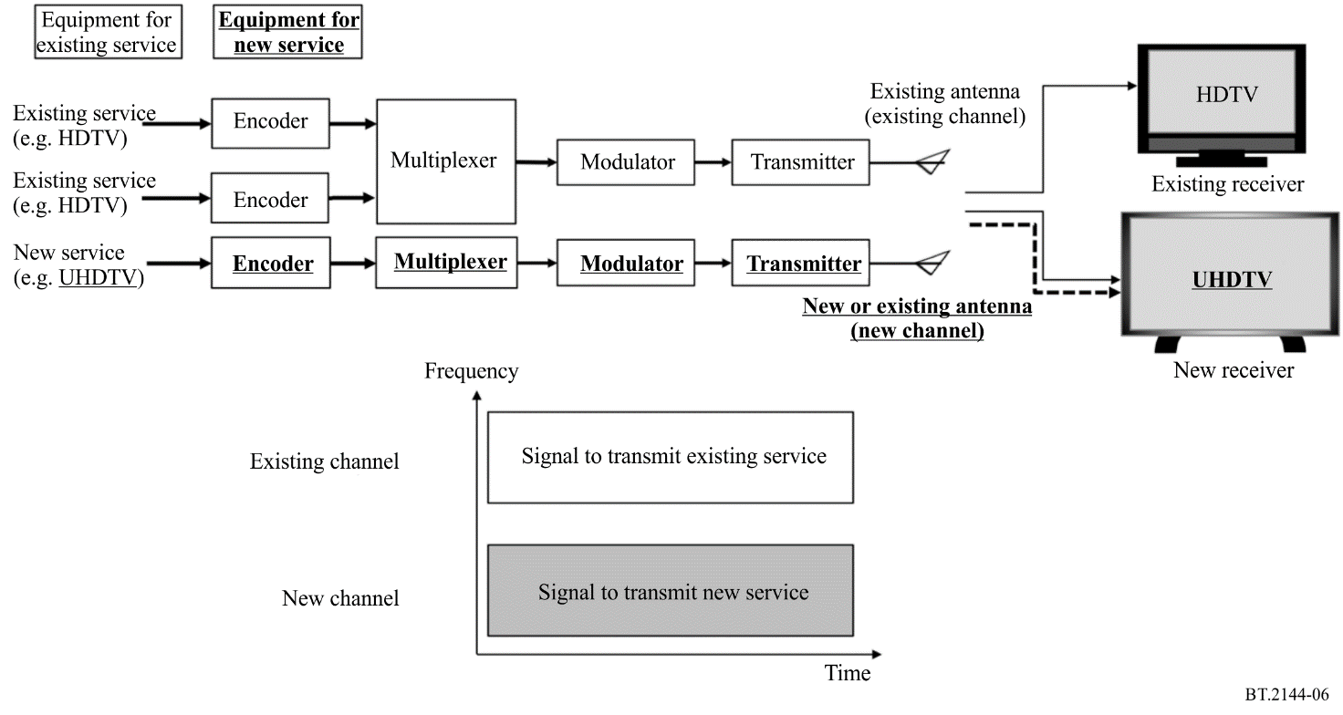
传输新服务的信号
新频道
现有频道
时间
频率
新服务
（如UHDTV）
现有服务
（如HDTV）
现有服务
（如HDTV）
传输现有服务的信号
新接收器
新的或现有天线
（新频道）
现有接收器
现有天线
（现有频道）
发射器
发射器
调制器
调制器
复用器
复用器
编码器
编码器
编码器

3.2.2 方法B2：在有足够的频道可供同步广播时，在不同的频道推出新的服务
如果有足够的空闲频道，或者通过重新规划现有网络可以提供足够的频道（例如更密集地使用单频网），可以通过确保适当的规划条件在这些频道中引入新的服务。图7的方框图显示了当有足够的频道可供同步广播时，在不同频道中引入新服务的方法。与方法B1的情况类似，由新的、先进的源编码、多路复用和调制技术以及扩展带宽组成的新广播系统可以实现更好的服务质量。当新服务采用SDM-MIMO或现有天线不支持新频道时，就需要新天线。同样的，可以通过最大化其容量或减少其频率重用系数的方式，来减少新服务所需的物理频道数量。
(1) 现有服务
服务区域、容量和服务质量保持不变。
(2) 新服务
通过选择一套适当的传输参数，可以创建与现有服务相似或不同的新服务区域。利用先进的传输和编码技术，可以达到比现有服务更好的传输容量和服务质量。
图7
在有足够的频道可供同步广播时，在另一个单独的频道推出新服务
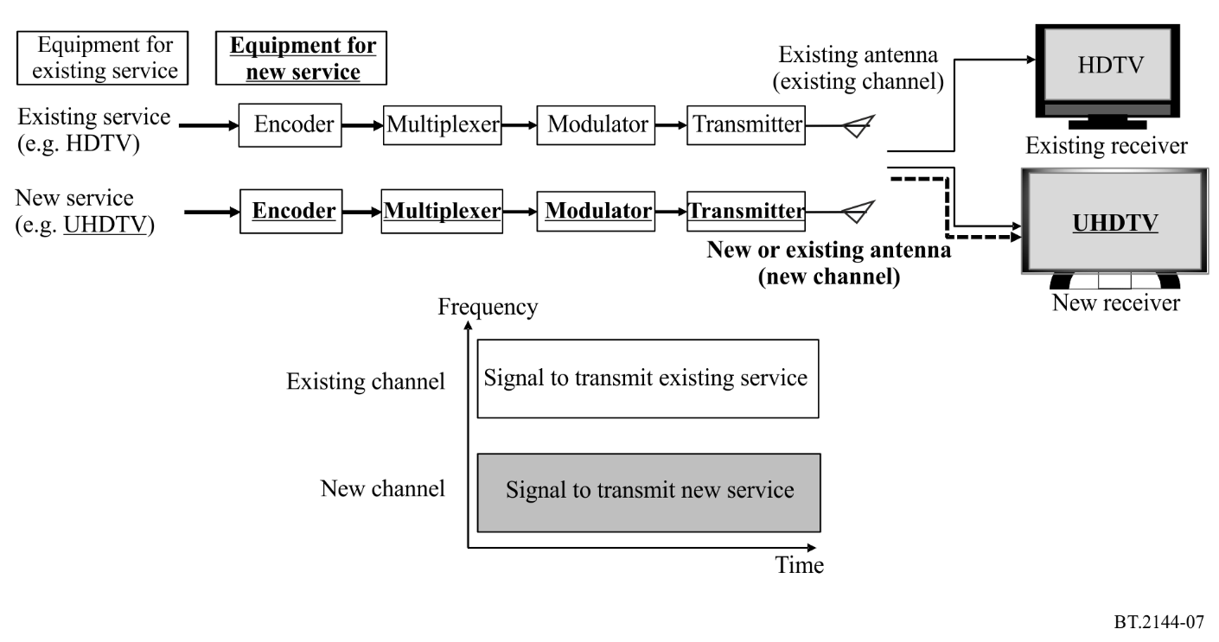
现有服务
的设备
复用器
调制器
新频道
现有频道
时间
频率
新的或现有天线
（新频道）
现有天线
（现有频道）
新接收器
现有接收器
发射器
发射器
调制器
复用器
新服务
（如UHDTV）
现有服务
（如HDTV）
编码器
编码器
新服务
的设备
传输现有服务的信号
传输新服务的信号

3.3 各种方法的特点比较
表1从广播服务区域、传输容量和相关服务质量方面比较了前几节讨论的同步广播期间几种方法的特点。
表2比较了过渡完成后新服务运作的特点。

表1
同步广播时不同方法的特点比较
方法 |  | A1 |  | A2 |  | A3 |  | A4 |  | B1 |  | B2
传输 | 推出新服务的频道 | 与现有服务使用的频道相同 |  |  |  |  |  |  |  | 不同频道，不用于现有的服务
 | 现有和新服务之间的多路复用 | 传输层 |  | 物理层 |  |  |  |  |  | −
 |  |  |  | FDM、TDM |  | LDM⁽¹⁾ |  | SDM-MIMO⁽²⁾
 | 新服务的传输方案 | 与现有服务相同 |  | 能够使用更高效的传输技术 |  | 能够使用更高效的传输技术，带宽也能得到扩展
 | 新服务的视频/音频源编码方案 | 能够使用更高效的源编码技术
联播期间的现有服务运作 | 服务区域 | 与现有区域相同 | 与现有区域相同 |  | 与现有区域相同，或比现有区域更窄 ⁽³⁾ |  | 与现有区域相同，或比现有区域更窄 ⁽³⁾ |  | 与现有区域相同 |  | 与现有区域相同
 | 传输容量 | 低于现有容量 | 低于现有容量，高于方法A1 |  | 与现有容量相同，或低于现有容量 ⁽³⁾，高于方法A2 |  | 与现有容量相同，或低于现有容量 ⁽³⁾，高于方法A2 |  | 低于现有容量 |  | 与现有容量相同
 | 视频/音频服务质量 | 低于现有服务质量 | 低于现有服务质量，高于方法A1 |  | 与现有服务质量相同，或低于现有服务质量 ⁽³⁾，高于方法A2 |  | 与现有服务质量相同，或低于现有服务质量 ⁽³⁾，高于方法A2 |  | 低于现有的服务质量 |  | 与现有服务质量相同

表1（续）
方法 |  | A1 | A2 | A3 | A4 | B1 | B2
联播期间的新服务运作 | 服务区域 | 与现有区域相同 | 可与现有服务相似或不同 ⁽⁴⁾ | 可与现有服务相似或不同 ⁽⁴⁾ | 可与现有服务相似或不同 ⁽⁴⁾ | 可与现有服务相似或不同⁽⁴⁾ | 可与现有服务相似或不同⁽⁴⁾
 | 传输容量 | 低于现有容量 | 可以在现有容量的基础上增加 ⁽⁴⁾ | 可以在现有容量的基础上增加 ⁽⁴⁾，高于方法A2 | 可以在现有容量的基础上增加 ⁽⁴⁾，高于方法A2 | 可以在现有容量的基础上增加 ⁽⁴⁾，高于方法A3 | 可以在现有容量的基础上增加 ⁽⁴⁾，高于或等于方法B1
 | 视频/音频服务质量 | 可以高于现有服务 | 可以高于现有服务，高于方法A1 | 可以高于现有服务，高于方法A2 | 可以高于现有服务，高于方法A2 | 可以高于现有服务，可以高于方法A3 | 高于现有服务，高于或等于方法B1
表1注释：
⁽¹⁾ LDM可能比FDM和TDM运行更有效，特别是在上下层有不同的载波噪声比要求时。但使用层分复用意味着接收器更加复杂。
⁽²⁾ SDM-MIMO可能比FDM和TDM更有效，但它不适用于便携式/移动DTTB接收。
⁽³⁾ 由于新服务传输信号的干扰，如果现有服务的传输参数保持不变，服务区域将比现有区域更窄；这可以提供与现有服务相同的容量和质量。或者，如果改变现有服务的传输参数以保留现有的服务区域，传输容量和质量将下降。
⁽⁴⁾ 在服务区域和传输容量之间需做出权衡。

表2
过渡完成后新服务运作的特点比较
方法 | A1 | A2 | A3 | A4 | B1 | B2
传输方案 | 和现有服务相同 | 能够使用更高效的传输技术 | 能够使用更高效的传输技术，带宽也能得到扩展
视频/音频源编码方案 | 能够使用更高效的源编码技术
单进单出SISO/多进多出MIMO | SISO | SISO | SISO | SISO | SISO或MIMO | SISO或MIMO
服务区域 | 和现有区域相同 | 可与现有服务相似或不同⁽¹⁾ | 可与现有服务相似或不同⁽¹⁾ | 可与现有服务相似或不同⁽¹⁾ | 可与现有服务相似或不同⁽¹⁾ | 可与现有服务相似或不同⁽¹⁾
传输容量 | 和现有容量相同 | 可在现有容量基础上增加⁽¹⁾，高于同步广播时的水平，高于方法A1 | 可在现有容量基础上增加⁽¹⁾，高于同步广播时的水平，高于方法A2 | 可在现有容量基础上增加⁽¹⁾，高于同步广播时的水平，高于方法A2 | 可在现有容量基础上增加⁽¹⁾，高于同步广播时的水平，高于方法A2 | 可在现有容量基础上增加⁽¹⁾，高于同步广播时的水平，高于方法A2
服务质量 | 高于现有服务，高于同步广播时的水平 | 高于现有服务，高于同步广播时的水平，高于方法A1 | 高于现有服务，高于同步广播时的水平，高于方法A2 | 高于现有服务，高于同步广播时的水平，高于方法A2 | 高于现有服务，高于同步广播时的水平，高于方法A2 | 高于现有服务，高于同步广播时的水平，高于方法A2
⁽¹⁾ 在服务区域和传输容量之间需做出权衡。

______________

